令和６年１２月１７日（火）訪問演奏の報告

（ケアパートナー刈谷）

１　日　時　　令和６年１２月１７日（火）　午後２時００分～３時００分

２　場　所　　ケアパートナー刈谷（刈谷市今岡町）

３　内　容　　初めに、冬の曲「讃美歌でもある『星の世界』」。静かな会場で、いきなりのオカリナ演奏です。皆さん、集中して、美しいメロディーを楽しんで見えました。

挨拶の後、「冬景色」です。冬の美しく静かな水辺の朝、日本の美しい風景が広がります。続いて、「見上げてごらん夜の星を」。坂本九さんの笑顔、優しさ、伝わってきます。

前半の最後２曲「また君に恋してる」「蘇州夜曲」。いずれの曲も、柔らかくきれいに響く曲です。会場の皆さんも、心地よさそうです。

ここで、紙芝居「ぶんぶく茶釜」です。多くの方が、ご存知のお話です。久しぶりの紙芝居、昔話の世界を、楽しんで見えました。

後半、映画音楽「ムーンリバー」でスタートです。女優オードリー・ヘプバーンの、優雅・美しさや、曲の優しいハーモニーを味わって頂きました。続いて、「ダニーボーイ」。アイルランドで生まれた素晴らしいメロディーです。

「あの鐘を鳴らすのはあなた」【時代と孤独】がテーマ。和田アキ子さんに、ふさわしい素晴らしい曲です。

最後は、「ソーラン節」。皆さんで、口ずさんでいただき、楽しく終えることができました。

４　プログラム

①星の世界　②冬景色　③見上げてごらん夜の星を　④また君に恋してる

⑤蘇州夜曲

紙芝居「ぶんぶく茶釜」

⑥ムーンリバー　⑦ダニーボーイ　⑧あの鐘を鳴らすのはあなた　⑨ソーラン節

５　参加者の声から

　　⦿　とても　すばらしい　えんそうでした。ありがとうございました。

　　⦿　お忙しい中、お越し頂き、ありがとうございます。オカリナの音は、きれいで、聞いていて、心地がよかったです。紙芝居は、馴染のある話で、聞きやすかったです。またのお越しを、お待ちしています。

　　⦿　久しぶりに楽しい雰囲気を味わうことができました。ありがとうございます。

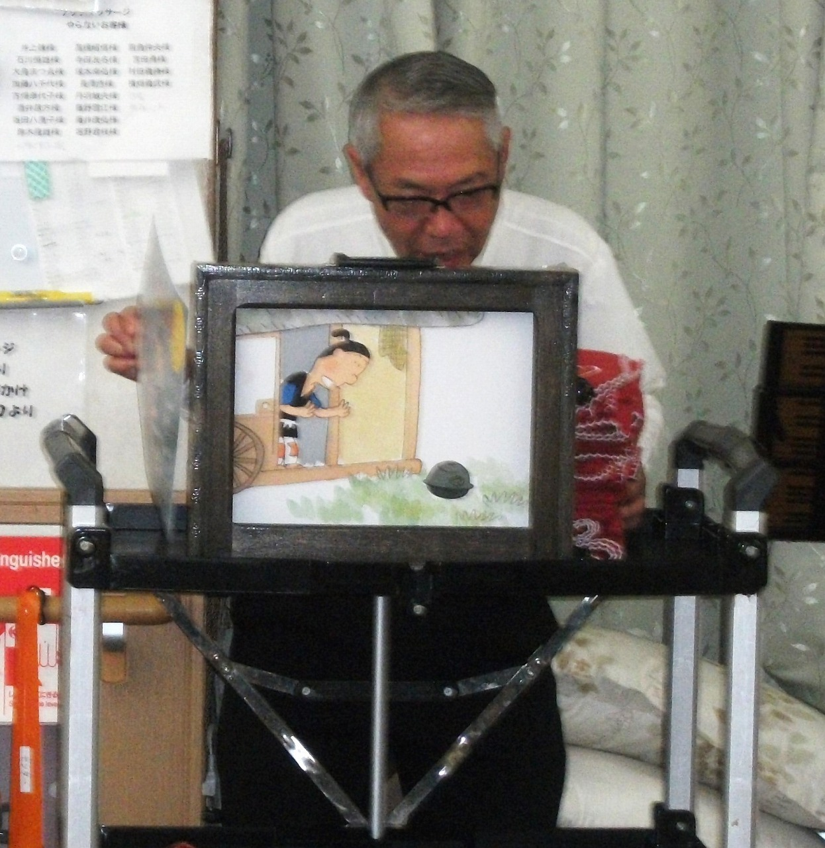

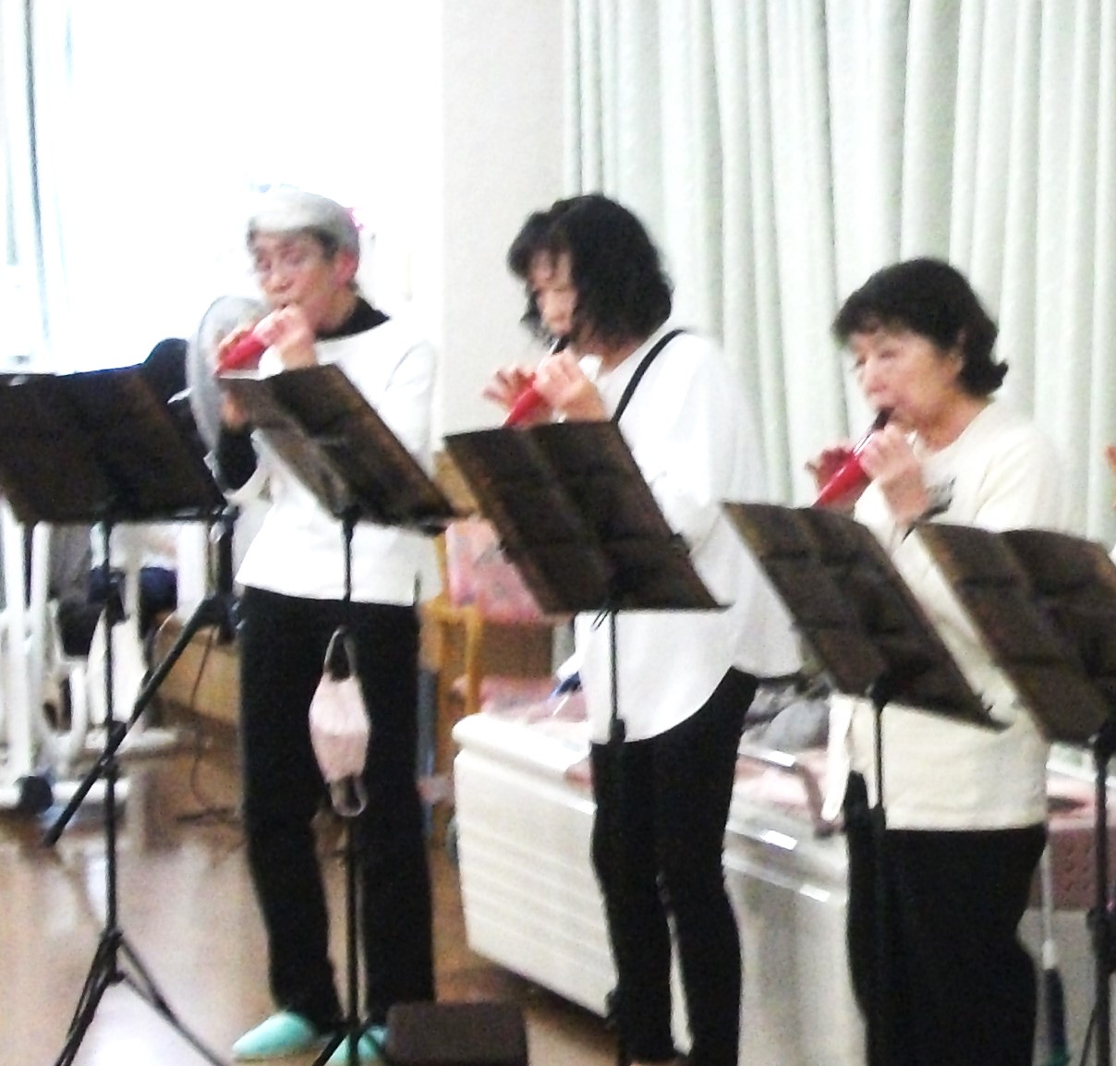

５　写真

